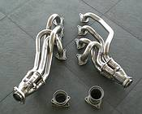
СПОРТИВНЫЙ УЛУЧШЕННЫЙ КОЛЛЕКТОР HAMANN
Cayenne S
артикул: 52 090 200

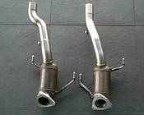
СПОРТИВНЫЕ УЛУЧШЕННЫЕ КАТАЛИЗАТОРЫ HAMANN
для установки на спортивный улучшенный коллектор HAMANN
Включая соединительные патрубки заднего глушителя
Cayenne S
артикул: 52 090 300

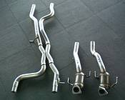
СПОРТИВНЫЕ УЛУЧШЕННЫЕ КАТАЛИЗАТОРЫ HAMANN
Включая соединительные патрубки от компрессоров наддува к заднему глушителю
Cayenne Turbo
артикул: 52 090 305

ПАТРУБКИ ЗАМЕНЫ ПЕРВИЧНОГО КАТАЛИЗАТОРА HAMANN
Cayenne Turbo
артикул: 52 090 205

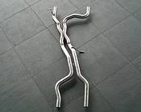
ПАТРУБКИ ЗАМЕНЫ ОСНОВНОГО КАТАЛИТИЧЕСКОГО НЕЙТРАЛИЗАТОРА HAMANN
Cayenne S
артикул: 52 090 310

ПАТРУБКИ ЗАМЕНЫ ОСНОВНОГО КАТАЛИТИЧЕСКОГО НЕЙТРАЛИЗАТОРА HAMANN
Cayenne Turbo
артикул: 52 090 206

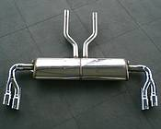
СПОРТИВНЫЙ ЗАДНИЙ ГЛУШИТЕЛЬ HAMANN ЧЕТЫРЕХТРУБНЫЙ
Нерж. сталь V2A, каждый с двумя круглыми
хвостовиками из нерж. стали (лев. & прав.) д Ø 76мм
Cayenne V6 3.2S
артикул: 52 090 101

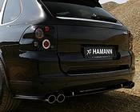
СПОРТИВНЫЙ ЗАДНИЙ ГЛУШИТЕЛЬ HAMANN ЧЕТЫРЕХТРУБНЫЙ
Нерж. сталь V2A, каждый с двумя круглыми
хвостовиками из нерж. стали (лев. & прав.) д Ø 76мм
Cayenne S
артикул: 52 090 100

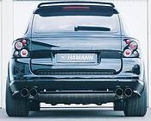
СПОРТИВНЫЙ ЗАДНИЙ ГЛУШИТЕЛЬ HAMANN ЧЕТЫРЕХТРУБНЫЙ
Нерж. сталь V2A, каждый с двумя круглыми
хвостовиками из нерж. стали (лев. & прав.) д Ø 100мм
Cayenne Turbo
артикул: 52 090 110

СПОРТИВНЫЙ УЛУЧШЕННЫЙ КОЛЛЕКТОР HAMANN
для установки на спортивные улучшенные катализаторы HAMANN
Cayenne S
артикул: 52 090 201

СПОРТИВНЫЕ УЛУЧШЕННЫЕ КАТАЛИЗАТОРЫ HAMANN
для установки на спортивный улучшенный коллектор HAMANN
Cayenne S
артикул: 52 090 301

КОМПЛЕКТ ЦЕНТРАЛЬНЫХ ПАТРУБКОВ HAMANN
для установки на спортивные улучшенные катализаторы HAMANN
Cayenne S
артикул: 52 090 401

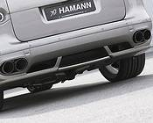
СПОРТИВНЫЙ ЗАДНИЙ ГЛУШИТЕЛЬ HAMANN ЧЕТЫРЕХТРУБНЫЙ
Нерж. сталь V2A, каждый с двумя круглыми
хвостовиками из нерж. стали (лев. & прав.) д Ø 90 & 76мм
Cayenne S
! TÜV-Version !
артикул: 52 090 102

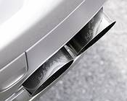
СПОРТИВНЫЙ ЗАДНИЙ ГЛУШИТЕЛЬ HAMANN ЧЕТЫРЕХТРУБНЫЙ
Нерж. сталь V2A, каждый с двумя круглыми
хвостовиками из нерж. стали (лев. & прав.) д Ø 90 & 76мм
Cayenne S
! Version without TÜV !
артикул: 52 090 103

ПАТРУБКИ ЗАМЕНЫ ПЕРВИЧНОГО КАТАЛИТИЧЕСКОГО НЕЙТРАЛИЗАТОРА HAMANN
для установки на спортивные улучшенные катализаторы HAMANN
Cayenne Turbo
артикул: 52 090 207

СПОРТИВНЫЕ УЛУЧШЕННЫЕ КАТАЛИЗАТОРЫ HAMANN
для установки на патрубки замены первичного катализатора HAMANN
Cayenne Turbo
артикул: 52 090 306

КОМПЛЕКТ ЦЕНТРАЛЬНЫХ ПАТРУБКОВ HAMANN
для установки на спортивные улучшенные катализаторы HAMANN
Cayenne Turbo
артикул: 52 090 402

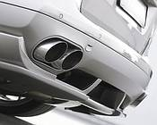
СПОРТИВНЫЙ ЗАДНИЙ ГЛУШИТЕЛЬ HAMANN ЧЕТЫРЕХТРУБНЫЙ
Нерж. сталь V2A, каждый с двумя круглыми
хвостовиками из нерж. стали (лев. & прав.) д Ø 100мм
Cayenne Turbo
! TÜV-Version !
артикул: 52 090 111

СПОРТИВНЫЙ ЗАДНИЙ ГЛУШИТЕЛЬ HAMANN ЧЕТЫРЕХТРУБНЫЙ
Нерж. сталь V2A, каждый с двумя круглыми
хвостовиками из нерж. стали (лев. & прав.) д Ø 100мм
Cayenne Turbo
! Version without TÜV !
артикул: 52 090 112

